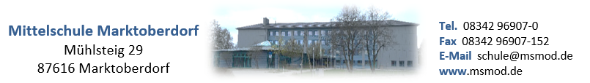

Aufnahmeantrag zum Besuch der Vorbereitungsklasse (9+2)

☐ Ganztagsklasse ☒ Vorbereitungsklasse „9+2“ ☐ Regelklasse

Angaben zum Kind | Name: | Vorname: | Geburtsdatum:
 | Staatsangehörigkeit: | Religionszugehörigkeit: | Eintrittsdatum:
 | Adresse:
 | Krankenversichert bei:
Zuletzt besuchte Schule:
Klasse: …………… Lehrkraft: ……………………………...
Schulweg:
O zu Fuß / Fahrrad O Bus / Bahn O andere: …………………………
Angaben zu den Erziehungsberechtigten | Name: | Vorname:
 | Name: | Vorname:
 | Anschrift:
 | Anschrift:
Telefonverbindungen:

Mobil: …………………………………………. Privat: …………………………………….

Arbeit: …………………………………………
Telefonverbindungen:

Mobil: …………………………………………. Privat: …………………………………….

Arbeit: …………………………………………
Email-Adresse: ………………………………………………………………………………..
Email-Adresse: ………………………………………………………………………………..
 | Familiensituation: ……………………………………………………………………………….
 | Weitere wichtige Informationen:
Fächerwahl | Religionsunterricht:  O katholisch O evangelisch O islamischer Unterricht O Ethik
Wahlfplichtfach (ab Jgst. 7):

O Kunst O Musik
verpflichtendes berufsorientierendes Wahlfplichtfach (ab Jgst. 8):

O ES (Ernährung und Soziales)
O TE (Technik)
O WiK (Wirtschaft und Kommunikation)
Begründung | …………………………………………………………………………………………………….  …………………………………………………………………………………………………….  …………………………………………………………………………………………………….
Um gesundheitliche Risiken im Schulalltag besser einschätzen zu können, bitten wir um folgende Angaben:
Mein Kind …
O … ist gesund und altersgemäß belastbar.
O … hat folgende gesundheitliche Probleme:
…………………………………………………………………………………………………….
…………………………………………………………………………………………………….
Wichtige Informationen zur Anmeldung für die Vorbereitungsklasse:
- Mit diesem Aufnahmeantrag melden Sie Ihr Kind vorläufig für die Vorbereitungsklasse (9+2) an der Mittelschule Marktoberdorf an.
- Die Kopie des Zwischenzeugnisses ist nicht nötig.
- Besteht Ihr Kind den QA mit einem Notendurchschnitt von 2,5 oder besser (3,0 bei Migrationshintergrund), nehmen wir es in die Vorbereitungsklasse auf.
- Deshalb ist es wichtig, dass Sie uns nach Erhalt der QA-Ergebnisse innerhalb von fünf Tagen eine Kopie des QA-Zeugnisses zukommen lassen. Gerne können Sie uns auch gleich telefonisch vorinformieren. Dies erleichtert uns die Klassenplanung.
- Sie können sich auch bei uns melden, wenn Ihr Kind den benötigten Notenschnitt von 2,5 knapp verfehlt hat.
…………………………………………… ………..………………………………………………
Ort, Datum Unterschrift der Erziehungsberechtigten
Vorliegende Anmeldung wurde von der Schule
am …................................ angenommen. ….....................................................
Stefan Schweidler, Rektor

